Ahojte, kamaráti

Pozdravujeme Vás z Vašej škôlky.
My do nej chodíme, ale je nás málinko a chýbate nám. Možno sa už doma aj trošku nudíte, tak Vám posielame niekoľko úloh a pracovných listov. Ak sa dá, poproste rodičov, aby Vám ich vytlačili, ak nie, tak sa o nich aspoň porozprávajte.
Ešte nevieme, kedy sa v škôlke stretneme všetci, ale dovtedy Vám sem, na našu stránku budeme pripravovať témy podľa toho, čo sa práve učíme aj v škôlke.
A dúfame, že čoskoro sa budete môcť k nám pripojiť a budeme sa učiť a hrať všetci spolu.

K prvej téme – Aby nám nebolo zima, Vám okrem pracovných listov prikladáme aj takéto nápady na vytvorenie veselého oblečenia .......

Rukavičky
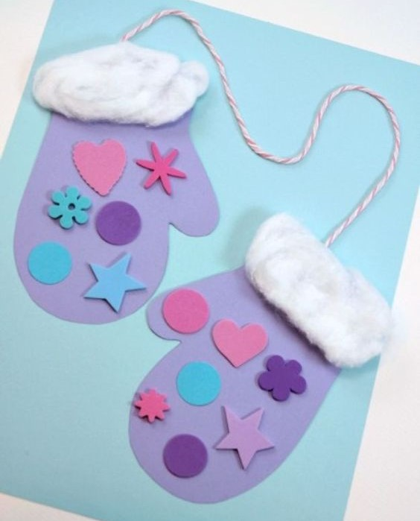

Čiapka
https://sk.pinterest.com/pin/1407443623548336/

